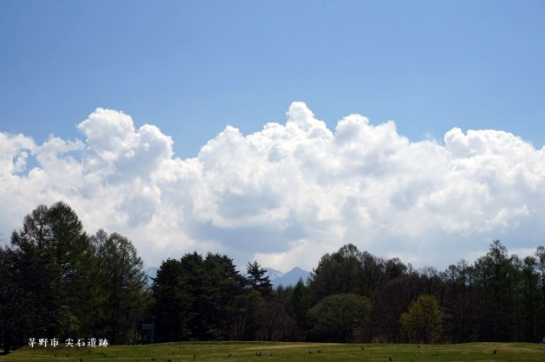

**謹 賀 新 年**

**昨年中は大変お世話になり心より御礼申しあげます**

**本年もよろしくお願いいたします**

**令和　年　元旦**